FirmamentPilot-TR-02-2020
公开
版本1.0

苍穹自动驾驶仪Firmament Pilot-2020©
FMS系统开发技术说明

单位：

2020年05月01日

（本页留空）

FirmamentPilot-TR-02-2020
公开
版本1.0

苍穹自动驾驶仪Firmament Pilot-2020©
FMS系统开发技术说明

编写： 年 月 日
校对： 年 月 日
审核： 年 月 日
批准： 年 月 日

单位

2020年05月01日

（本页留空）

目 录

1 概述 1
1.1 应用范围 1
1.2 开发环境 1
1.3 FirmamentPilot系统架构 1
1.4 FMS系统功能描述 1
1.5 参考资料 1
2 FMS系统需求分析 2
3 FMS系统总体设计 3
4 FMS功能模块描述 4
4.1 模块 4
4.1.1 功能 4

概述
该文档对无人机飞行控制系统（FirmamentPilot）中飞行管理系统（FMS）的功能需求、算法开发等进行描述。
该文档给出了FMS系统的功能需求、系统架构、实现方法、性能需求和其它非功能性需求进行了描述，作为FMS系统开发的基础，也是编写测试用例和进行系统测试的主要依据。

应用范围
基于模型的FirmamentPilot无人机飞行控制系统。

开发环境
操作系统：Win10
开发软件：Matlab2019a、VS2015

Firmament-Pilot系统架构

任务管理Mission Management、飞行管理Flight Management、系统健康System Health、路径规划Path Planning、轨迹控制Trajectory Control、位置控制Position Control、姿态控制Attitude Control、姿态估计Attitude estimation、位置估计Position Estimation
估计与控制结构
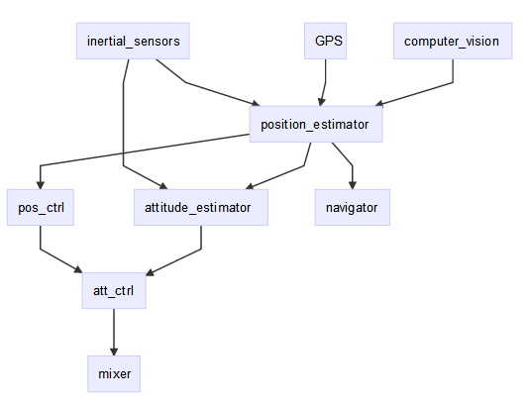

FMS系统功能描述
任务管理Mission Management、飞行管理Flight Management、系统健康管理System Health（System State Monitor）。

图1-1模型

参考资料

FMS系统需求分析
。

解锁前安全检查
解锁前安全检查，如果存在下列问题出现它会阻止飞行器解锁。
验证遥控校准已执行。
验证加速度计校准已执行。
验证罗盘是健康的并且能正常通讯。
验证罗盘偏移量并不太大(即 开平方根(x^2+y^2+z^2) < 500)。
验证实时罗盘校准或基于日志的校准已经执行，或是“COMPASS_LEARN”是开着的。
验证适当的罗盘磁场强度： （APM1 / APM2约330，PX4 / Pixhawk约530）
验证气压计是健康的并且能正常通讯。

如果是在启用了圆形围栏或是在悬停模式解锁，安全检查会确认：
你的GPS已定位
GPS的hdop（水平精度因子）< 2.0 （可使用GPS_HDOP_GOOD参数配置）
地速小于50cm/s
验证飞控板电压在4.5伏与5.5伏之间，用于APM 1或APM 2（PX4不可用）
验证通道7和通道8没有设置控制同一个功能。
如果遥控故障保护已激活，检查油门通道最小值不低于FS_THR_VALUE
检查ANGLE_MAX参数（即在大多数模式下飞行器可以倾斜的最大角度）>10度并< 80度
检查遥控的roll，pitch，油门和yaw的最小值小于1300且最大值大于1700
如果当你试图把油门向下然后向右解锁，它不会真的解锁，电机也不会转，其他一切看起来都很好，就可能是解锁前安全检查失败了。
你应该也会注意到红色的解锁灯会双闪。

系统状态起飞前检查
电池的电量。
自主任务时，飞行时间与电池电量检查，并提示。
校准罗盘与加速度传感器
自动或手动地校准电调：正确校准后，电调应在相同的时间起转，且旋转速度相同/相近
遥控配置

安全性检查
解锁前检查，用于全部所有的校准在解锁前已完成(ARMING_CHECK)
悬停能力检查：50%油门左右的时候（摇杆中点）有能力悬停，高于70%是很危险的
解锁时，估计电机螺旋桨是否一致性加载（转速差在一定范围内）
（GPS）导航模式飞行时，检查GPS已经“定位”，8颗或更多星

安全性设计
一键自动起飞高度：10ft（3m）
电池剩余电量及自主返航
控制摇杆速率和位置限制
如果飞行器已经正确地校准和平衡，只需微小的摇杆输入就能控制高度、方向和速度
飞行器应该能够没有任何控制输入的情况下，或多或少地稳定于水平面上
始终让稳定模式作为你的模式切换选项之一
飞行器接近潜在障碍物，立即切换到稳定模式并降落或让飞行器返回你的位置。
容错：电机旋转方向、螺旋桨安装方向

FPV “First Person View第一人称视角” 时，确保返航RTL能够正常工作，使用稳定模式来飞FPV；丢失FPV视频信号时，切换到简单或RTL模式返航
GPS丢星保护–如果GPS丢失5s，（基于failsafe_gps_enabled的设置）切换到降落模式进行着陆，或者进入高度保持。

故障保护
具有可配置的故障安全系统，可在出现问题时保护和恢复无人机系统。允许指定可以安全飞行的条件和区域，以及触发故障安全时将执行的操作（例如，着陆，位置保持或返回指定点）。主要的故障安全触发条件如下：
低电量
遥控（RC）断开
GPS信号丢失（GPS质量太低）。
远程控制断开（例如失去与配套计算机的连接）
数据链路丢失（例如丢失与GCS的遥测连接）。
Geofence Breach（限制飞行器在虚拟围栏内飞行）。
任务故障保护（防止先前的任务在新的起飞地点运行）。
交通避免（由来自例如ADSB转发器的转发器数据触发）。

（安全设置）从APM 3.0版本开始，有四种故障保护：油门、电池、GPS和地面控制站。
故障保护——保护以下情况发生，丢失遥控连接、低电量、丢失GPS锁定、丢失地面站连接。默认只开启GPS的故障保护。

地理围栏——以家为中心的围栏，它通过激活返航模式来阻止你的飞行器远离围栏。在Mission Planner中设置围栏半径和高度的最大值，以及飞行器到达围栏时的动作。

FMS系统总体设计

飞行模式
飞行模式定义了自动驾驶仪如何响应遥控输入，以及它如何在完全自主飞行期间管理飞行器的运动。这些模式为用户（飞行员）提供不同类型/级别的自动驾驶辅助功能，范围从起飞和着陆等常见的自动化任务，到更容易重新获得平稳飞行，将飞行器保持在固定路径或位置的逻辑等。
飞行模式可以是手动或自动的。手动模式是用户通过RC控制杆（或操纵杆）控制飞行器运动的模式，而自动模式完全由自动驾驶仪控制，不需要导航/遥控输入。
某些手动模式可能具有自动驾驶辅助机制，以便更容易获得或恢复受控飞行。 例如，当RC杆居中时，大多数模式将使飞行器平稳。所以，手动模式可以进一步分为“简单”和“杂技”模式。
在简易模式中，滚动和俯仰杆设定飞行器角度，从而（分别）在水平面中产生左右和前后移动。 这不仅可以使运动变得可预测，而且由于角度受到控制，因此飞行器无法翻转。
在杂技模式中，RC杆（围绕相应的轴）控制角度旋转的速率。飞行器可以翻转，虽然机动性更强，但更难飞行。
根据无人机类型，飞行模式分类如下：
固定翼：
手动-简易：位置，高度，稳定，手动
手工-杂技：Acro
自动：悬停，返回，任务，起飞，降落
多旋翼:
手动-简易：位置，高度，稳定/手动
手工-杂技： Rattitude, Acro
自动：悬停，返回，任务，起飞，降落，跟随，外部控制

APM的Copter中有14种飞行模式可供选择，有10种是常用的。

稳定/自稳模式 Stabilize Mode
自稳模式是APM中最常用的飞行模式。通常也会叫做Angle Mode（角度模式）或Level Mode（自稳模式），飞控时时刻刻自动找平飞机的位置。
控制逻辑：
飞手用roll与pitch操作控制飞行器的倾斜角度。
当飞手松开roll与pitch摇杆时，飞行器将会自动水平。
在有风的环境中，飞手需要不断的修正roll与pitch以让模型定点停留。
飞手用yaw操作控制转向速率。
当飞手松开yaw摇杆时，飞行器将会保持它的朝向不变。
飞手的油门输入控制马达的平均转速，这意味着这如果想保持高度，需要不断的修正油门。
油门输入会根据模型的倾斜角度自动调整（比如在模型倾斜过大的时候会自动增大油门），以弥补飞手操作飞行器倾斜所带来的高度变化。
参数
ANGLE_MAX 控制的最大倾斜角，默认值是4500，代表45°。
ANGLE_RATE_MAX 控制飞行器的最大roll与pitch速率，默认值是18000，代表180°/ 秒。
ACRO_YAW_P 控制飞行器改变朝向的速率。默认值是4.5，代表将偏航摇杆向左或者向右打到最高时，自旋速度是200°/秒。更高的数值代表更快的自旋速度。
APM中的控制增益：
Stabilize Roll P和Pitch P控制飞行器对于roll和pitch输入信号的响应速度，即飞行器操纵的跟手程度，以及实际与期望roll与pitch角之间的误差。
默认值是4.5，代表每存在1°的误差时，将以4.5°/秒的速度进行修正。P值越高，飞行器的修正与响应速度越快。过高的P值将会导致飞行器前后震荡，类似于跷跷板似的动作。P值越低，飞行器的修正与响应就会越慢。过低的P值将会当值飞行器反应缓慢，在有风的情况下甚至会导致坠机。
Rate Roll/Pitch的P，I，D参数影响马达的输出，基于上述的自稳（角度）控制器期望的飞行器倾斜速率来控制。这些参数与飞行器的自身动力相关，动力较大的飞行器一般需要比较小的rate PID值。例如可以加速很快的飞行器可能适合的Rate Roll/Pitch P值是0.08，而加速比较缓慢的飞行器可能适合的值是0.18.
Rate Roll/Pitch的P是调好飞行器的最重要的参数。更高的P值意味着马达将以更大的响应以获得期望的转向速率。P的默认值是0.15，适合标准的Arducopter。
Rate Roll/Pitch的I 是在外力作用使得飞行器无法长时间保持期望的速率时，用来补偿外力作用的的负效应的。高I值会快速达到期望的速率，也可以在飞行器快速减慢避免飞过头。
Rate Roll/Pitch D 是用来抑制飞行器在加速修正至期望位置时的反应程度的。过高的D值会导致飞行器出现异常震动与“记忆效应”，即飞行器控制缓慢反应迟钝。根据模型的不同，取值一般在0.001与0.02之间。
常见问题
飞行器在roll或者pitch方向上来回晃动。这通常意味着Rate P值不对。
飞行器在快速下降时来回晃动。这个是飞行器在快速下降时螺旋桨的惯性转动所导致，这个问题APM算法基本没法解决，增加Rate Roll/Pitch P 值可能会有所改善。
飞行器老是在无风的环境中朝着某一个方向飘。需要微调或自动调参以让飞行器水平。
飞行器在空中无法定高或者完美的保持位置。在自稳模式下想要定高定点，必须不断的修正飞行器姿态。
在roll或者pitch方向偶尔会震荡。通常是由于接收机被干扰（例如FPV设备离接收机太近）或者电调的问题（可能通过校准电调得到解决）。

手动稳定/自稳模式
当RC控制杆居中时，手动/稳定模式可稳定多旋翼飞行器。 要手动移动/飞行车辆，您可以将杆移到中心外面。
如果为MC车辆设置手动或稳定模式，则启用此多旋翼模式。
当在手动控制下，侧倾和俯仰杆控制车辆的角度（姿态），偏航杆控制水平面上方的旋转速度，并且节气门控制高度/速度。
一旦释放控制棒，它们就会返回中心区。 一旦滚动和俯仰杆居中，多旋翼飞行器将平稳并停止。 然后车辆将悬停在适当的位置/保持高度 - 只要它适当平衡，适当地设置油门，并且不施加外力（例如风）。 飞行器将向任何风的方向漂移，你必须控制油门以保持高度。
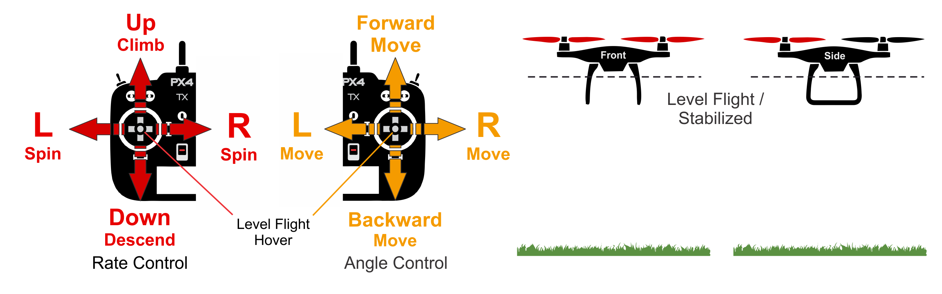

半自稳模式(Rattitude)
Rattitude模式允许飞行员在大多数时间使用手动/稳定飞行飞行，但在需要时仍然执行Acro模式式翻转和技巧。
当滚动/俯仰杆在中心区域内移动时，车辆表现为手动/稳定模式;当杆在外圆周移动时，车辆表现为Acro模式（默认情况下，手动/稳定模式占据范围的约80％）。 当操纵杆居中时，多旋翼飞行器将会平稳（但仍然会在任何风的方向上漂移并且具有任何预先存在的动量）。

高度保持/定高Altitude Hold
飞控自动控制油门，从而保持高度不变，允许控制Roll、Pitch和Yaw的操作。与自稳模式一样，Roll、Pitch和Yaw都是直接控制飞机的转动角度和朝向。
飞控使用气压高度计测试结果作为高度基准。如果在飞行区域的气压出现变化，飞行器的飞行高度将会受气压变化的影响而不准确，飞行高度就不是实际的高度(除非另外安装了超声波测距，并且飞行高度小于20英尺)。26尺以下使用超声波测距会向飞行器提供更精确的飞行高度。
可以通过油门杆控制飞行器上升和下降的速率。当油门保持中挡（在40%-60%的地方），飞行高度不变。超出这个范围，飞行器会不同程度的（由油门控制）上下浮动。上升和下降最大值是2.5m/s。最大值由飞行参数PILOT_VELZ_MAX设定。
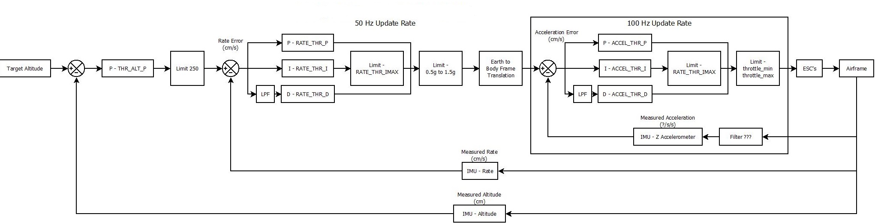

高度模式是一种相对容易飞行的RC模式，其中滚动和俯仰操纵杆控制车辆在左右和前后方向上的运动（相对于车辆的“前部”），偏航杆控制旋转速度 水平面，油门控制上升-下降速度。
当操纵杆被释放/居中时，车辆将水平并保持当前的高度。
如果在水平面上移动，车辆将继续，直到任何动量被风阻力消散。 如果刮风，飞机会向风的方向漂移。
高度模式是新飞行员最安全的非GPS手动模式。 它就像手动/稳定模式，但在释放操纵杆时还能稳定车辆高度
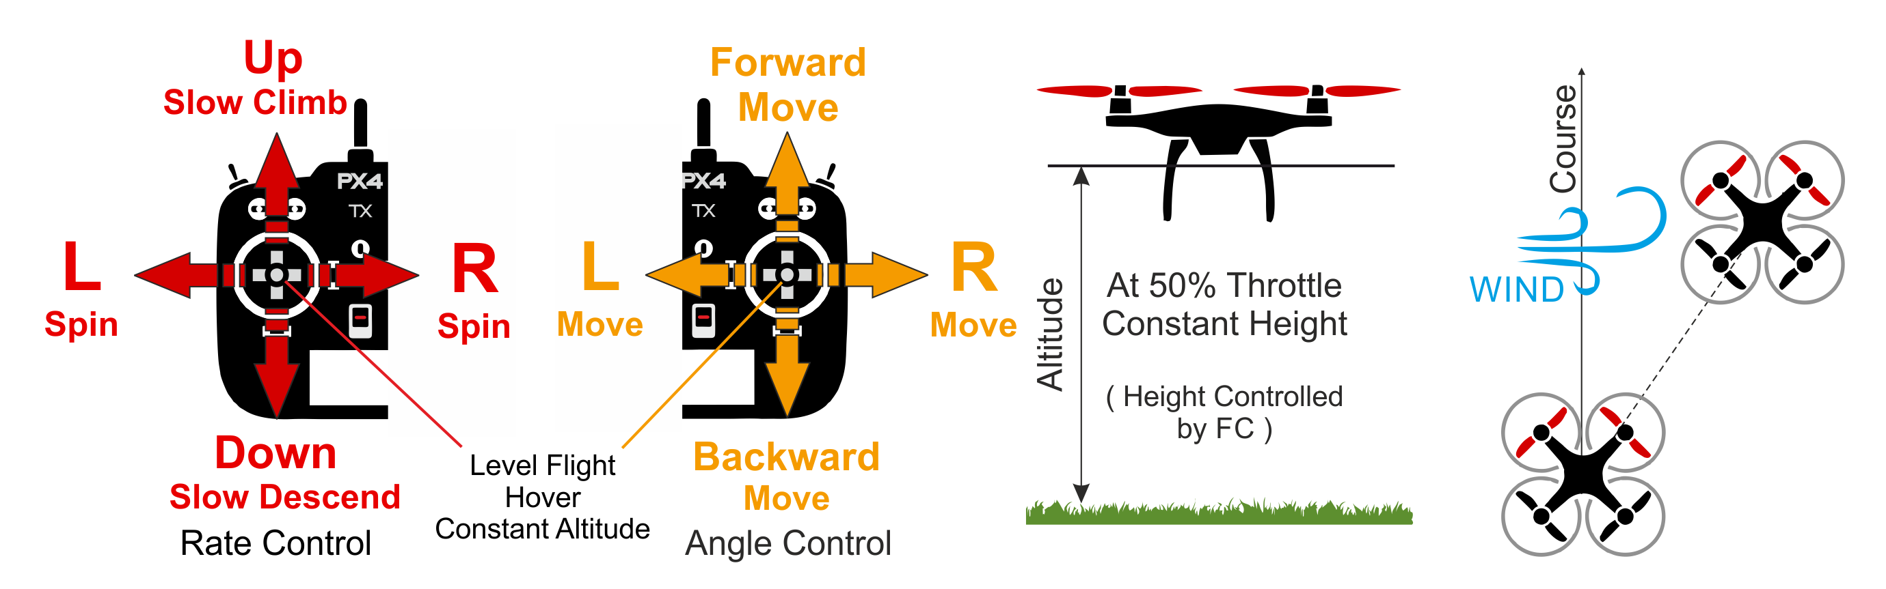

悬停模式Loiter Mode (OF_LOITER模式)
悬停模式（GPS定点模式），保持飞行器的位置、方向、高度不变。与定点模式，即POSHOLD模式基本相同，包括保持位置和机头朝向，用与ALTHOLD定高模式相同的方式控制高度，但仅有一点不同：在LOITER中，摇杆的输入直接决定俯仰与滚转，控制飞行速度，但是在POSHOLD模式中，摇杆的倾斜角度是直接输入到飞机倾斜角度的，所以控制起来更加直观，给人的感觉更加自然。悬停模式GPS定位精确、罗盘干扰小、振动小，悬停效果就比较好。
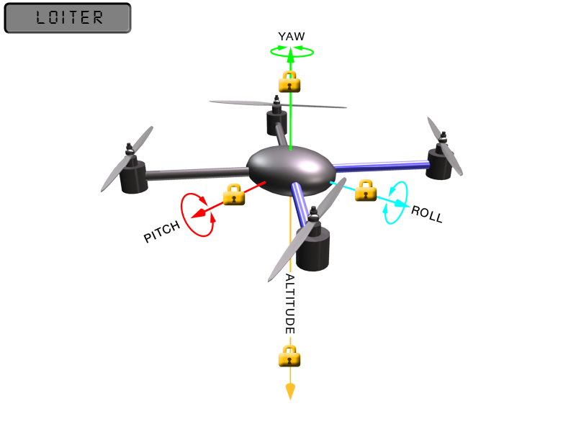
控制逻辑：
操控者使用控制杆，控制飞行器水平位置和垂直高度。
水平位置可以用Roll和Pitch控制杆调节，水平最大速度默认为5m/s（参看下方：如何调试）。
当飞手放开摇杆，飞行器会缓慢降速，直到停止。
同定高模式一样，通过油门杆控制高度。
通过Yaw杆控制方向。

悬停模式使多旋翼飞行器停止并悬停在其当前位置和高度（保持位置抵抗风和其他力）。
该模式可用于暂停任务或帮助在紧急情况下重新获得对车辆的控制。
可以使用预编程的RC开关或QGroundControl Pause按钮激活它

OF_LOITER模式是悬停模式中比较特殊的模式,该模式将使用光流设备保证位置的控制。

返航模式 RTL Mode
在返航（RTL,return to launch）模式中，飞行器会从当前位置飞到Home点（解锁时的位置）悬停。
控制逻辑
默认情况下，在返航之前，飞行器会首先飞到至少15米的高度，或者，如果当前高度更高，就会保持当前高度。
飞行器到达Home点后，进入悬停模式，延时(AUTO_LAND)一定时间无新的操作指令，则自动降落。
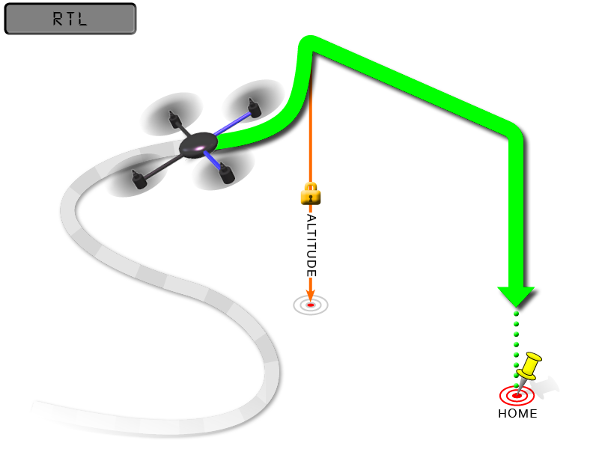
返航模式需要GPS定位，以在解锁和起飞之前，建立Home点位置。着陆并再次解锁飞行器，将会重置Home点位置。

返回模式使车辆返回（在安全高度）到其原始位置和着陆。
可以手动（通过预编程的RC开关）或自动（即，在触发故障保护的情况下）激活模式。

自主/自动Auto Mode
飞行器将会按照任务脚本飞行，需预先编写并储存在自动驾驶仪上，包含自主导航航点，命令，事件。也称为任务模式Mission Mode。
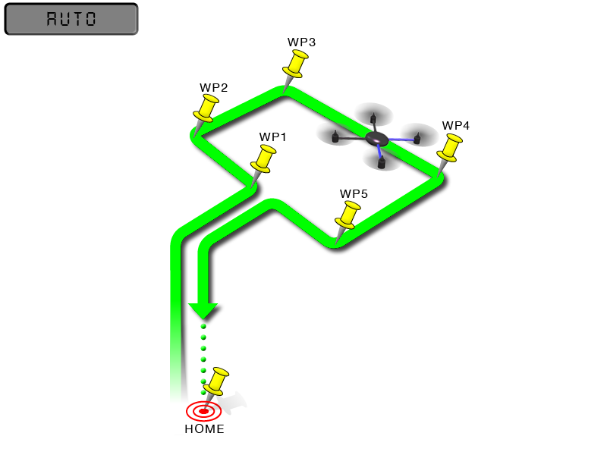
自动模式依赖于GPS，因为任务脚本依靠GPS获得位置信息，所以在解锁和起飞之前必须让GPS先定位。
在自动模式下，飞控主要使用测量空气压力的气压计决定高度（“压力高度”），并且如果在你的飞行区域气压改变，飞行器会随着气压而不是真实高度去改变高度（除非你安装并启用了声呐在离地6米以内飞行）。
有两种方法进入自动模式：在空中或者在地面上。
从地面使用自动模式起飞，为了防止误触发模式开关而执行任务，需要有确认按钮或解锁动作，作为安全保护。
在空中的时候切换到自动模式，飞行器首先飞到第一个目标高度，然后开始执行当前的任务。
结束任务
任务完成后，飞行器悬停在最后的航点位置，不会返航，直到你通过模式开关重新获得控制。
如果希望飞行器返航，可以添加一个RTL（返航）命令结束当前的任务。使用RTL时，Home点位置（在GPS定位之后飞行器解锁时的位置），所以使用自动模式时，选择一个Home点（没有障碍物并且远离人群）来解锁非常重要。
如果结束任务后希望手动降落然后锁定电机，必须先切换到自稳模式。

任务模式使车辆执行已上载到飞行控制器的预定义的自主任务（飞行计划）。
通常使用地面控制站（GCS）应用程序创建和上载任务。

自动起飞、自主返航、自主着陆和自主任务；

附加飞行模式

手动/特技模式Acro Mode（速率模式Rate Mode）
飞手实际上控制的是飞机的滚转速率而不是飞机的滚转角度。这意味着如果你往前推杆并且保持这个角度，飞机则会一直往前翻滚直到自己的旋转速率达到你的打杆幅度，但是自稳模式中，飞机响应的是往前的角度和你打杆的幅度一致，这两者是完全不同的。在手动模式中，如果你回中摇杆，飞机还是会保持当前的姿态继续飞行，并且不会自动找平自己，除非你往相反的方向打出对应的舵量。
- 特技模式是仅基于速率控制的模式。
- 特技模式提供了遥控器摇杆到飞行器电机之间的最直接的控制关系。
- 在特技模式下飞行，就像是不装飞控的遥控直升机一样，需要持续不断的手工摇杆操作。飞行器的滚转、俯仰、偏航三个轴的角速率由摇杆偏移角度来控制。
对于筋斗和横滚来说手动模式是非常有用的，对于FPV来说，手动模式能提供迅速和平滑的控制手感。在FPV飞行中手动模式能够提供更多更好的控制因为你在飞行的时候不需要使用加速度计了。
如果你使用很小的舵量，多轴飞起来就会想滑翔机一样非常的自然平滑。

Acro模式是用于执行特技动作的RC模式，例如 翻滚和绕圈。
滚动，俯仰和偏转杆控制围绕相应轴的角度旋转速率，并且节流阀直接传递到输出混合器。
当操纵杆居中时，车辆将停止旋转，但保持其当前方向（在其侧面，倒置或任何其他方向）并根据其当前动量移动。
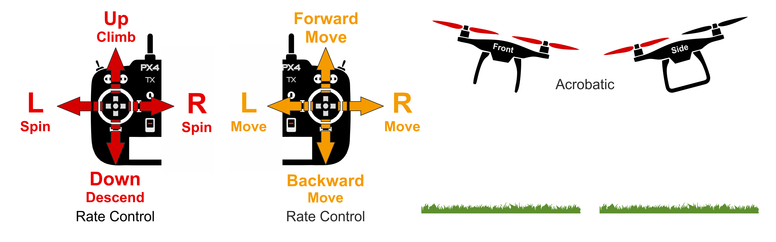

运动模式 Sport Mode
运动模式也可以说是“速率控制的自稳”加定高。运动模式的设计目的是用于飞行FPV和拍摄移动镜头或者是飞越，可以将飞行器设定在特定的角度，然后它会一直保持这个角度。
飞手的roll,pitch,yaw摇杆控制飞行器旋转的速率，所以当松开摇杆时，飞行器会保持当前的状态。
飞行器不会倾斜超过45度角（这个角度可通过ANGLE_MAX参数调整）。
高度会通过高度保持控制器维持，在油门摇杆在中点左右10%以内时，飞行器就会保持它现有的高度。
爬升和下降速度可以达到2.5m/s（这个速度可通过PILOT_VELZ_MAX参数调整）。

飘移Drift Mode
飘移模式为多旋翼Roll以“自动协调转弯”的方式控制，类似固定翼飞机一样飞行。用户直接控制Yaw和Pitch，Roll由自动驾驶仪控制。
控制逻辑：
右摇杆（美国手）控制Pitch和Yaw；左摇杆控制高度（不再控制yaw）；向前或者向后推右摇杆时，飞行器将会向相应的方向pitch（并加速）。左右推动右摇杆，飞行器就会向相应的方向转弯（协调转弯）。
当使用右摇杆转弯时，yaw是自动应用的，并有相应的roll来抵消一定的roll轴上的速度，保持协调的（无侧滑）转弯。
直接放开摇杆会启动Pitch轴上的减速，减慢飞行器的速度，并在两秒内停下。在右摇杆置中时会稍微保持定位并在一个位置盘旋（它会在风中缓慢飘移）。
飘移模式需要GPS来进行控制，如果GPS信号丢失，需要保护逻辑选择着陆或者进入高度保持，必要时切回自稳模式手动恢复。

导引／制导模式Guided Mode
基于遥测无线电模块和地面接收站APP，导引飞行器飞到目标位置。导引模式，你需要有一个数传（如3DR数传）和地面站应用程序（如Mission Planner）。在APP的Flight Data地图界面，点击设置目标点。到达目标点后，飞行器会悬停在目标点，等待下一个目标。跟随模式也是基于导引模式。
控制逻辑
初始化飞行器后，在飞行器和APP间建立MAVLink无线连接。
检测数传正常工作和GPS已定位。
在自稳模式起飞，上升到合理高度后，再切换到悬停模式。
在APP地图界面，设定目标点。
飞到目标位置，然后原地不动，直到你输入另一个位置或切换到其他模式。

盘旋/环绕模式Circle Mode
以CIRCLE_RADIUS为半径（单位米）绕圈飞行，机头朝向中点。将CIRCLE_RADIUS设为零，飞行器就会简单的呆在原位并缓慢旋转（可用于全景摄像）。
模型的速度（以度/秒为单位）可通过改变CIRCLE_RATE参数修改。正值意味着顺时针旋转，负值意味着逆时针旋转。如果向圆心的加速度超过了WPNAV_ACCEL参数的最大限制（单位cm/s^2），模型可能达不到期望的速度。
roll，pitch和yaw的控制：
飞手不能控制roll和pitch，但可以通过油门摇杆改变高度，就像在定高和悬停模式一样。
飞手可以控制飞行器的yaw，自动驾驶仪不会重新获得yaw的控制权，直到绕圈模式再次启动。
在任务中，使用任务命令LOITER_TURNS调用绕圈模式。

定点PosHold Mode
定点模式让旋翼保持一个固定的位置、指向、高度，飞手摇杆输入可直接控制载具的倾斜角度。
定点模式会自动试图保持当前位置、指向、高度。 要实现良好的定点性能，GPS位置良好、罗盘上电磁干扰低、振动低都是非常重要的。
控制逻辑：
可以通过控制摇杆或水平或垂直地控制飞行器的位置。
水平位置可以通过Roll和Pitch控制摇杆调整，默认最大倾斜角度为45度（角度可以通过ANGLE_MAX参数调整）。
当飞手松开摇杆，飞行器会向后倾斜，使载具停下来。
高度可以通过油门控制摇杆来控制，如同定高模式.
指向可以通过Yaw控制摇杆来设定。

降落模式 Land mode
降落模式可让飞行器垂直下降，而且具有这些特性：
下降至10m的过程中（或是直到声呐检测到了飞行器下面有东西之前）使用常规定高控制器，通过WPNAV_SPEED_DN参数限制下降速度。
在10m内，飞行器会以LAND_SPEED参数规定的速率下降，默认为50cm/s。
一到达地面，如果飞手的油门位于最低，飞行器就会自动关闭电机并锁定飞行器。
注意：
如果电机转速最小但是爬升速率仅有-20cm/s至+20cm/s，一秒钟后APM飞行器就会识别为已降落。
它不是用高度判断是否关闭电机，除非飞行器低于Home点的高度10m多。
如果在落地或者关掉螺旋桨之前，飞行器出现上跳或像气球一样回升的话，尝试降低一点LAND_SPEED参数。
如果模型的GPS已经定位，降落控制器会尝试控制它的水平位置，但是飞手可以调整目标水平位置，就像是在悬停模式一样。
如果模型的GPS并没有定位，水平控制的工作方式就会像是在自稳模式一样，但是飞手可以操控飞行器roll和pitch的倾斜的角度。
警告！
在任何基于高度保持的模式中，包括： 高度保持、悬停、自动、自动降落、回家，当你的飞行器接近地面或者降落时，如果飞行器的运行变得很不稳定（或是自动降落过程中有跳动，或者降落后不能正确的关闭电机）。这是因为飞行器螺旋桨的气流与地面作用会产生压力，在此位置，你的飞控的气压计（高度计）可能会受到影响。
这很容易识别出来，只要看一下记录中的高度计读数，看看在接近地面时是否有峰波或是震荡。
如果有这个问题，将飞控移出受螺旋桨气流影响的地方，或是用通风的外壳罩住它。
可以通过飞行测试或是日志记录的结果判断是否成功。

LANDING模式和精准的低空定高均要用到声纳。
启用声纳后，任何需要定高的模式均将优先使用声纳的数据定高。
10米以上高度，才会使用气压计数据定高，而GPS默认不用于定高。

跟随模式 Follow Me Mode
跟随模式 Follow Me! Mode可以让飞机像“跟屁虫机器人”一样， 你上哪他就跟你去哪！APM跟随模式基于APM:Copter动态航点功能和MAVlink遥测命令。

简单与超简单模式 Simple and Super Simple Modes
“简单”模式和“超级简单”模式用于与稳定、运动、飘移、降落这些飞行模式结合使用。
这两个模式可以让飞手从自己的视角控制飞行器，无论飞行器正对着哪一个方向。
用于还没学会根据飞行器方向调整roll和pitch的新手，或是飞的太远了看不清机头的朝向。
简单模式用起飞时的机头指向控制飞行器，仅需要较好的罗盘指向。
超简单模式以飞行器朝向家——解锁位置的方向控制飞行器，但需要较好的GPS定位。
这两个模式可以分配到某个飞行模式的开关位上，也可以通过通道7/通道8进行开关。
正常模式下：
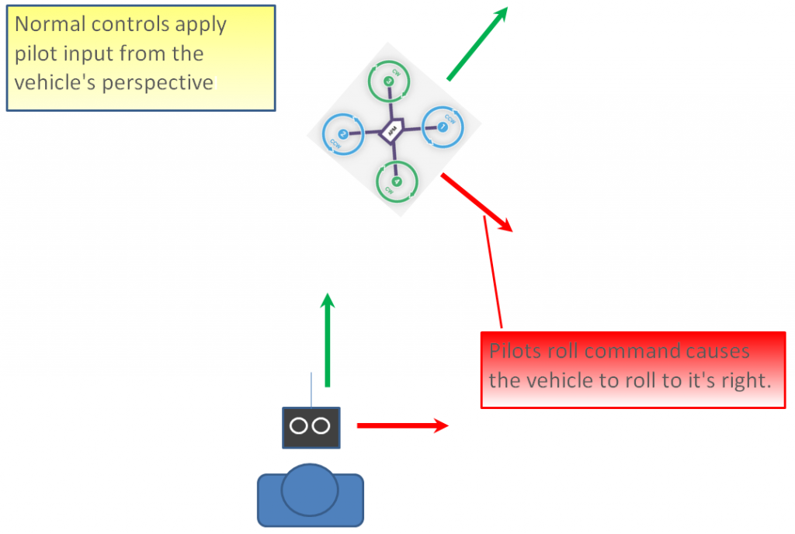
在不用简单和超简单的情况下，飞手的发射机摇杆输入是对不断旋转着的飞行器进行操作的。如上图所示，当飞手进行向右（红色）的roll的控制的时候，模型会向它自己的右侧横滚。如果飞手和飞行器在同一方向，控制起来就相对简单，但是如果飞行器面对着飞手，新手就会感觉控制全都反了。换句话说，飞手向右控制roll，从飞手的视角来看模型是向左移动的。
简单模式下：
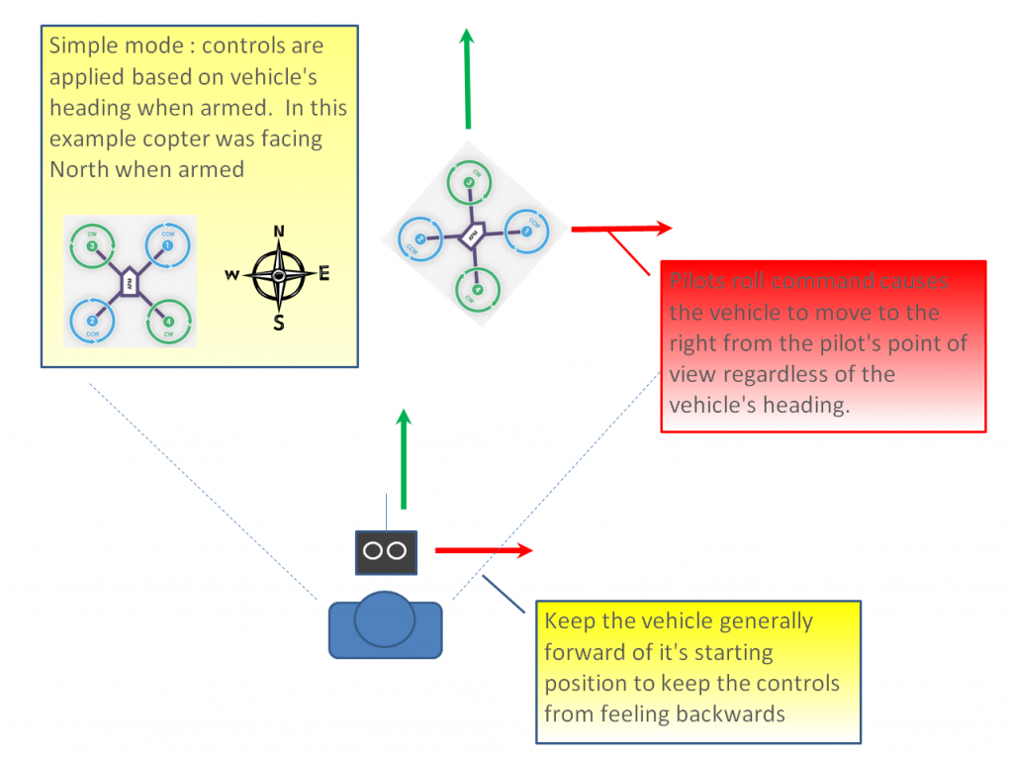
简单模式，不管飞行器机头转到了什么方向，其控制时的方向，一直与它解锁时的方向一致。如果你向前推pitch摇杆，飞行器就会飞离你，向后推pitch摇杆，飞行器就会朝家的方向飞回来。
可以操作yaw任意旋转飞行器，但是用摇杆控制飞行器移动时是和起飞时一样的。
通常，解锁时飞手站在模型的后面，模型的机头指向正前方。在飞行中应保持模型在起飞位置的前面，因为如果它飞到了你身后，你就会感觉所有操控都反了。
如上所述，在飞行器飞得太远了看不清头的朝向的紧急情况下，简单模式也是非常有用的。
超简单模式下：
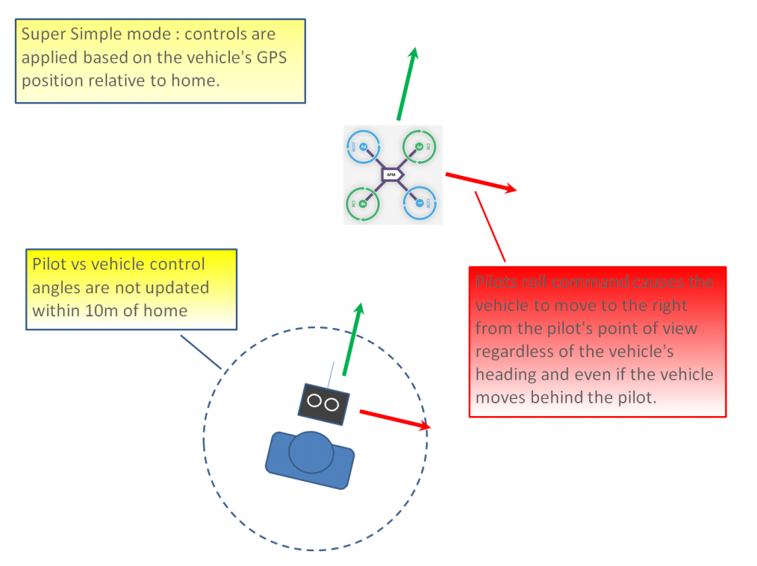
超简单模式和简单模式是基本相同的，除了它用的是飞行器的位置与Home点的位置相关联，不是用的飞行器最初解锁时的机头的方向。
这就是说不用管模型在哪，也不用管模型朝向哪，只要向后拉pitch就会让飞行器朝Home点的方向飞。
相较简单模式的优点在于即使飞行器飞到了飞手或是家的后面，飞手还可以用自己的视角来控制。
如果向右拉满roll，模型就以飞手为中心顺时针绕圈飞（尽管因为“时滞”每圈半径都有可能会增长一点）。
缺点是这个模式需要GPS定位，所以你要确保在起飞之前GPS已经定位。
模型在家10m以内时，方向是不会更新的，所以要避免在家附近飞。
在起飞时要确保控制是正确的，和简单模式一样，你应该在解锁时站在飞行器后面，飞手和飞行器所朝方向也应是一样的。

位置模式 Position Mode
位置模式基本是和悬停模式相同的，除了可以手动控制油门。这就意味着，在位置模式下，飞行器会保持位置和头的方向不变，同时允许操作者手动控制油门。
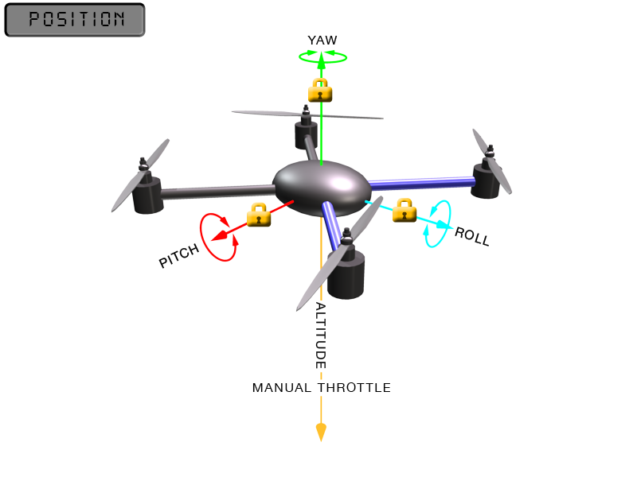
位置模式是依赖于GPS的，所以在解锁飞行器前确保GPS已定位很重要。

位置模式是一种易于驾驶的RC模式，其中滚动和俯仰操纵杆在左右和前后方向（相对于车辆的“前部”）控制速度，并且油门控制上升-降落。
当杆被释放/居中时，车辆将主动制动，调平并锁定到3D空间中的位置 - 补偿风和其他力。
位置模式是新飞行员最安全的手动模式。
与海拔高度和手动/稳定模式不同，当操纵杆居中而不是持续时，车辆将停止，直到风阻减慢为止。

飞行模式评估图

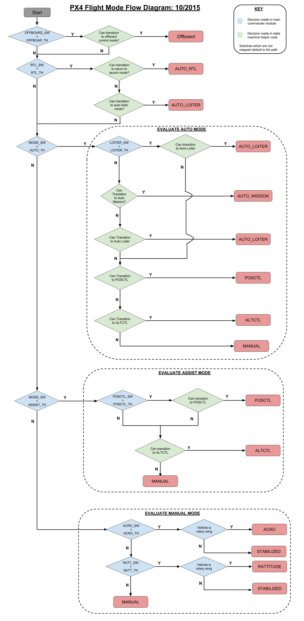

飞行模式切换
飞行员可以使用遥控器上的开关或地面控制站在飞行模式之间转换。

安全模式
安全模式：RTL一键返航、故障安全FailSafe、地理围栏GeoFence
一键返航
遥控链路丢失时的故障保护FailSafe， 使RTL返航或下降Descend模式生效
地理围栏GeoFence，建立一个自动的飞行边界，保证飞行器保持在安全距离
安全模式是作为补充存在的，不能完全代替安全惯例，始终准备着重新在稳定模式下进行控制并让飞行器降下来

解锁与加锁
解锁电机
解锁电机前，确保螺旋桨周围不要有人或任何物体。然后执行以下操作：
1.打开你的遥控器。
2.连接锂电池。此时陀螺仪正在校准(不要移动飞行器)，红色和蓝色指示灯应该会闪烁几秒钟。
3.如果红色的解锁指示灯闪烁两下，代表飞行器解锁前的预检测失败。参阅此页面。
4.设置飞行模式开关为稳定或特技模式。
5.如果使用的是PX4，按下安全按钮不松，直到指示灯常亮。
6.如果你现在就想玩，就等30秒直到GPS的蓝色指示灯熄灭。这30秒是GPS定位用的时间。
7.解锁：油门向下，方向杆向右，保持5秒钟。初始化气压计大约要5秒，5秒后飞行器就解锁了。方向杆向右时间不要太长(>15秒)，否则会打开 自动微调功能。
8.解锁成功,红色解锁指示灯常亮。
9.拉高油门起飞。
注意:只能在稳定模式或特技模式下锁定或解锁。
注意:稳定模式或特技模式下，如果持续30秒油门杆拨到最低，电机将自动锁定。

电机加锁：
电机加锁执行以下操作：
1.把飞行模式开关拨到–自稳模式或特技模式。
2.油门杆拨到最小，方向杆向左保持2秒。
3.红色解锁指示灯会一直闪烁。
4.如果用PX4，按下安全按钮直到指示灯开始闪烁。
5.断开锂电池连接。
6.关闭遥控器。

故障保护

油门故障保护
油门故障保护，启动条件：
行器飞出了遥控的范围。
关闭了遥控发射机。
接收机由于某些原因掉电。
APM的PPM编码器发送更新失败，时间为2秒时（罕见）。

油门故障保护触发，会出现以下情况之一：
1.电机上锁——如果在自稳模式或者特技模式，且油门为0
2.返航——如果GPS已锁定，离“家”的位置至少2米
3.降落——如果GPS未锁定或离“家”2米内触发故障保护。
4.继续执行任务–如果在自动模式下，且故障保护选项为“Enabled_continue_in_auto_mode”。
5.如果故障保护清除（油门在975以上）飞行器将保持在当前飞行模式。 它不会自动地返回故障保护触发之前的飞行模式。
这意味着，如果以自稳模式飞行，故障安全模式被触发，导致飞行模式更改为RTL或，如果您重新控制飞行器，你需要飞行模式开关切换到另一位置，然后再切换回自稳模式。

电池故障保护
启动保护条件：
你的电池电压变低超过10秒钟
你的飞行使用电量超过电池的80%（在电源模块设定页面来设置）。

当油门故障保护触发，下列情况之一会出现：
电机上锁——如果在自稳模式或者特技模式，且油门为0
返航——如果在自动模式，已获得GPS锁定，并且离“家”的位置2米以上
降落——在所有其他情况下

GPS故障保护
GPS故障保护模式默认是启用的，可以标准参数列表中启用或禁用它，通过将FS_GPS_ENABLE参数设为0（禁用）或1（降落）或2（切换到定高）。
如果你失去了GPS锁定，或是在需要GPS的模式（自动、引导、悬停、返航、绕圈、定点、飘移）经历了5秒的GPS故障就会启动降落（FS_GPS_ENABLE设为1）或是定高（ FS_GPS_ENABLE设为2）。

地面站故障保护
设定FS_GCS_ENABLE参数为：
0禁用地面站故障保护
1启用，并在失去联系事件时始终返航
2返航，除非是在自动模式将会继续任务

如果你使用的是地面站控制飞行器（如使用游戏摇杆）然后失去地面控制站联系5秒后，将会发生下列情况：
电机上锁——如果在自稳模式或者特技模式，且油门为0
返航——如果你获得了GPS锁定，并离“家”两米以上
降落——如果没有获得GPS锁定，或在家两米之内
继续执行任务——如果实在自动模式并设置地面站故障保护选项为2（Enabled_continue_in_auto_mode）。
如果故障保护解除（与地面站连接恢复）飞行器会保持它当前的飞行模式。 它不会自动地返回故障保护触发之前的飞行模式。 这意味着，举个例子，如果以自稳模式飞行，故障安全模式被触发，导致飞行模式更改为返航或降落，如果您想要重新控制飞行器，你需要再次切换飞行模式，才能切换回到自稳模式。

地理围栏
控制逻辑：
如果飞行器越过围栏边界，它将切换到返航模式或降落模式。
一旦越过围栏，一个在原围栏半径（或高）扩大20m的候补围栏将建建立。
如果飞行器越过这个候补围栏（例如飞行器没有正确设置或者操作者控制飞行器但是没能带回飞行器），它将再次切换到返航模式（另一个增加了20米的候补围栏将建立）。
如果飞行器最终远离设置的围栏100米以外，飞行器将切换至降落模式。
这个理念的意思是如果无法带回飞行器，那最好还是让它降落。
注意事项：
围栏激活后，在解锁时自检将要求你的GPS锁定。要确保你飞行器的返航模式能正常工作。
如果GPS故障保护没有开启，而围栏激活的情况下，飞行中失去GPS锁定围栏功能将关闭。
如果GPS失控保护开启，且围栏激活的情况下，飞行中失去GPS锁定飞行器将切换到降落模式，因为此时我们不知道飞行器的位置又想确保飞行器不会远离围栏。
地理围栏激活，而不管此时是什么飞行模式。
如果降落情况不理想，操作员可以通过切换飞行模式重新取得控制权。
候补围栏是在前一个被越界的围栏基础上扩展20米，而不是在以飞行器所处位置扩展20米。
这意味着，如果你选择越过围栏，在围栏再次切换飞行器至返航（或降落）模式前，你将最多有20米距离来取得飞行器的控制权。
如果你一定要越过围栏，你应该准备好切换两次飞行模式或者设置控制围栏的的开关。
设置过程：
在GeoFence界面，选择“Enable”按钮；
在“Type”中选择“Altitude and Circle”（如果你只想限制高度或者建立圆形围栏，你可以选择“Altitude”或“Circle”）
在Action中选择RTL or Land
1.在Max Alt中设置你想要的高度限制（单位：米）
2.在Max Radius中设置你想要的最大离家半径（单位：米）。 通常设置为50米以上。

FMS功能模块描述
本章介绍FMS系统的。

模块
。
- 功能描述
。
- 输入条件
。
- 处理过程/算法描述
。
- 输出结果

功能
。

FMS数据结构与接口定义

EV:（事件的编号）。可能事件的完整列表可以在 defines.h 找到，最常见的是:
10 = 解锁（Armed）。
11 = 上锁/锁定（Disarmed）。
15 =自动解锁（Auto Armed），飞手已经拉高油门大于0了、自动驾驶仪不用再控制油门。
16 = 起飞（TakeOff）
18 = 降落完成（Land Complete）
25 = 设定“家”(家的位置坐标已经获取)

ERR（错误信息），下面列出子系统及错误代码。
1：Main(从未使用)
2：无线电（Radio）
ECode 1：“Late Frame”意思是APM的板载ppm编码器，至少2秒钟了没有更新数据。
ECode 0：意思是ppm编码器恢复数据更新，错误已解决。
3：Compass（罗盘）
ECode 1：罗盘初始化失败(很可能是硬件问题)
ECode 2：从罗盘读取数据失败（可能是硬件问题）
ECode：上述错误已解决
4：Optical flow（光流）
ECode 1：初始化失败(很可能是硬件问题)
5：油门安全故障
ECode 1：油门下降到参数FS_THR_VALUE以下,可能RX/TX失去连接
ECode 0：上述问题解决，意思是RX/TX恢复连接
6：电池安全故障
ECode 1：电池电压低于参数LOW_VOLT，或电池过度放电能力超过参数BATT_CAPACITY
7：GPS安全故障
ECode 1：GPS断开锁定至少5秒钟
ECode 0：GPS恢复锁定
8：GCS(地面站)安全故障
ECode 1：地面站的操纵杆，至少5秒钟未变化。
ECode 0：恢复地面站的更新
9：围栏
ECode 1：超过限定围栏高度
ECode 2：超过限定围栏范围
ECode 3：超过限定海拔高度和围栏范围
ECode 1：模型回到限定范围内
10：飞行模式
ECode 0 – 10：模型不能进入想要的飞行模式
（0 = 自稳，1 = 特技，2 = 定高，3 = 自动，4 = 导航，5 = 悬停，6 = 返航，7 = 盘旋，8 = 定位，9 = 着陆，10 = 光流—悬停）
11：GPS
ECode 2：GPS故障
ECode 0：GPS已故障清除
12：撞击检查
ECode 1：检测到撞击

CUTN（油门和高度信息）:
ThrIn：飞手的油门大小，表示为从0到1000的数值
SonAlt（声纳高度）：声纳测得离地面的高度
BarAlt：气压计测得离地面的高度
WPAlt：定高、悬停、返航或自动飞行模式的目标高度
NavThr：未使用
AngBst：飞行器倾斜飞行时会增加的油门大小，范围0 ~ 1000（自动给所有电机同时加油门，以补偿自动驾驶仪在倾斜飞行时减少的高度）
CRate：加速计 + 气压计估计的上升速率，单位cm/s
throut:最终油门输出大小，传送到电机(从0 ~ 1000)。在自稳模式下，通常相当于ThrIn + AngBst。
DCRate – 飞手想要的上升速率,单位:cm/s

罗盘（COMPASS）：（罗盘原始数据和compassmot补偿值）：
MagX，MagY。MagZ：x、y和z轴，原始磁场值。
OfsX，OfsY，OfsZ：原始磁场偏移量（只有参数COMPASS_LEARN = 1时才有用）
MOfsX，MOfsY，MOfsZ：油门或电流的compassmot补偿

CURRENT（电流）：（以10HZ频率记录电流和主板电压信息）：
Thr：油门输入范围从 0 ~ 1000
ThrInt：综合油门(即，此次飞行全部油门输出之和)
电压（Volt）：电池电压; 记录格式：实际电压*100
Curr：电池电流输出，记录格式：安培*100
VCC：主板电压
CurrTot：电池总放电电流

GPS：
状态–0 = 没搜到GPS; 1 = 有GPS，但没定位; 2 = 2D 定位，3 = 3D定位
GPSTime：按下快门后，GPS记录当时的时间(以毫秒为单位)
NSats：目前正在使用卫星的数量
HDop：GPS测量精度（1.5代表好，大于2代表不太好）
Lat：由GPS得到的横向高度
Lng：由GPS得到的纵向高度
RelAlt：加速计 + 气压高度,单位为米
Alt：由GPS得到的高度(不是由飞控)
SPD：水平的地面速度(单位:米/秒）
GCrs：地面方向，以度为单位(0 = 北)
IMU (加速度计和气压信息):
GyrX，GyrY，GyrZ：陀螺仪原始旋转率（单位：度/秒）
AccX，AccY，AccZ：加速度计原始值(单位：m/s/s)
INAV（惯性导航位置和估计速度）：
BAlt：气压高度（单位：cm）
IAlt：惯性导航高度估计值（单位：cm）
IClb：惯性导航上升速率估计值（单位cm/s）
ACorrX。ACorrY，ACorrZ： x，y 和 z轴 加速度计矫正（单位：cm/s/s）
GLat，GLon：“家”的GPS纬度和经度
ILat, ILng：“家”的惯性导航经度和纬度

模式（飞行模式）：
模式：飞行模式显示为一个字符串（即：自稳、悬停等）
ThrCrs：巡航油门大小（0–1000），自动驾驶仪自动判断选择最佳大小的油门，用于保持飞行器悬停稳定。

电机（PWM输出到各个电机）：
Mot1，Mot2等：从飞控发送pwm命令到电调/电机

NTUN（导航信息）：
WPDst：离下一个航点（或悬停目标）的距离（单位：cm）。只有在悬停，返航，自动模式才更新。
WPBrg:bearing to the next waypoint in degrees
PErX：纬度方向，飞行器和下一航点之间的距离。
PErY：经度方向，飞行器和下一航点之间距离。
DVelX：纬度方向，所需速度（单位为cm/s）
DVelY：经度方向，所需速度（单位为cm/s）
VelX：纬度方向，实际加速 + GPS估计速度
VelY：经度方向，实际加速 + GPS估计速度
DAcX：纬度方向，所需加速度（单位为cm/s/s）
DAcY：经度方向，所需加速度（单位为cm/s/s）
DRol：想要的roll角度（单位：百分之一度）
DPit：想要的pitch角度（单位：百分之一度）

术语
自由度维数：DOF(Dimension Of Freedom)，如果只有3轴陀螺仪和3轴加速度计，一共6个自由维度，称之为6DOF。如果再加上磁力计，一共9个自由维度，称之为9DOF。再加上气压计，一共10个自由维度，则为10DOF。

惯性测量模块：IMU（Inertial Measurement
Unit），提供飞行器在空间姿态的传感器原始数据，一般由陀螺仪传感器/加速度传感器/电子罗盘提供飞行器9DOF数据。

姿态航向参考系统：AHRS(Attitude and Heading ReferenceSystem)。航姿参考系统与惯性测量单元IMU的区别在于，航姿参考系统（AHRS）包含了姿态数据解算单元与航向信息，惯性测量单元（IMU）仅仅提供传感器数据，并不具有提供准确可靠的姿态数据的功能。也就是AHRS是将惯性测量单元的数据进行了姿态解算融合，获得了准确的姿态航向信息。

姿态解算：英文AttitudeAlgorithm，也叫做姿态融合/IMU数据融合。姿态解算是指把陀螺仪、加速度计、罗盘等的数据融合在一起，得出飞行器的空中姿态。

地理坐标系：指地球所在的坐标系，这个坐标系是固定不变的，正北，正东，正上方分别表示X，Y，Z轴。

无头模式head-free：其运动的前后左右以地理坐标系为参考坐标系。
在无头模式，如果推动遥控器的向前飞行，飞行器还是向它起飞时头指示的方向飞行，即使这个时候飞行器在飞行的过程中改变了机头方向（操纵了遥控的航向角）。无头模式最常见的实现，就是使用电子罗盘，测量飞行器相对于地球磁场的角度，算出机头在磁场中的方向。
有头模式head-hold：飞行器运动的前后左右以自身的坐标系为参考坐标系。在有头模式，如果推动遥控器的向前运动，飞行器总是向它头的方向飞行。

混控mixer：是指把输入指令（例如：遥控器打杆指令）分配到电机以及舵机的执行器（如电调或舵机PWM）指令。将混控逻辑从实际姿态控制器中分离出来可以大大提高复用性。
一个特定的控制器（如姿态控制器）发送特定的归一化（-1..+1）的命令到给混合（mixing）,然后混合后输出独立的PWM到执行器（电调，舵机等）.在经过输出驱动如（串口，UAVCAN，PWM）等将归一化的值再转回特性的值（如输出1300的PWM等）。

